Document  élève |  | Découverte des cartes Arduino , de leur programmation  et du simulateur 123d Circuit.  Présentation du simulateur 123d Circuit |  | Enseignements exploration SI 2^{d}

Résumé des syntaxes Arduino.

Présentation du simulateur 123d circuit
Le but ici est de vous présenter le simulateur 123d circuit qui vous permettra de faire depuis chez vous, des montages électroniques avec ou sans Arduino ainsi que la programmation associée.

Vidéos à visionner | Remarques et questionnaire éventuel.
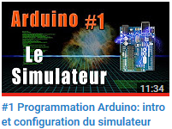  11 minutes | A l’issue du visionnage vous devrez :  - créer un compte sur le site https://circuits.io et de réaliser, sur le simulateur,le programme montré dans la vidéo.

Utilisation de l‘IDE Arduino avant d’implanter le code dans le simulateur
Un inconvénient du simulateur, est très certainement l’absence de coloration syntaxique claire. Aussi pour palier ce problème, nous allons vous montrer comment utiliser l’IDE Arduino pour rédiger votre code et ensuite le coller dans le simulateur.
Vidéos à visionner | Remarques et questionnaire éventuel.
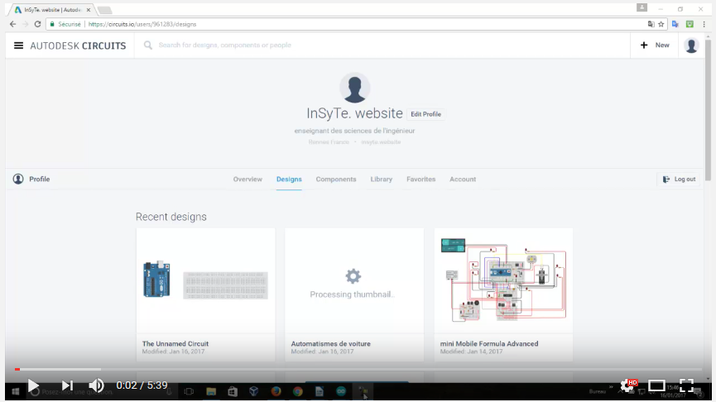  5 minutes | - Ouvrir l’IDE Arduino sur le poste de travail et l’exemple Blink.  - Copier coller le code dans le simulateur et simuler.  - Modifier le programme pour faire clignoter la led présente sur la carte de la manière suivante : la led s’allume pendant 100 ms puis s’éteint pendant 200ms.

